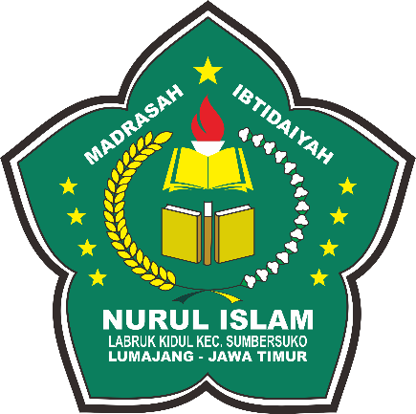

Jum’at, 07 Februari 2020

KE - 89

MILAD MIS NURUL ISLAM LABRUK KIDUL

Dalam Rangka

BHAKTI SOSIAL

K U P O N

Jum’at, 07 Februari 2020

KE - 89

MILAD MIS NURUL ISLAM LABRUK KIDUL

Dalam Rangka

BHAKTI SOSIAL

K U P O N

Jum’at, 07 Februari 2020

KE - 89

MILAD MIS NURUL ISLAM LABRUK KIDUL

Dalam Rangka

BHAKTI SOSIAL

K U P O N

Jum’at, 07 Februari 2020

KE - 89

MILAD MIS NURUL ISLAM LABRUK KIDUL

Dalam Rangka

BHAKTI SOSIAL

K U P O N

Jum’at, 07 Februari 2020

KE - 89

MILAD MIS NURUL ISLAM LABRUK KIDUL

Dalam Rangka

BHAKTI SOSIAL

K U P O N

Jum’at, 07 Februari 2020

KE - 89

MILAD MIS NURUL ISLAM LABRUK KIDUL

Dalam Rangka

K U P O N

BHAKTI SOSIAL